ІНФОРМАЦІЯ
ЩОДО ЦЕНТРУ НАДАННЯ АДМІНІСТРАТИВНИХ ПОСЛУГ
Ямпільська територіальна громада

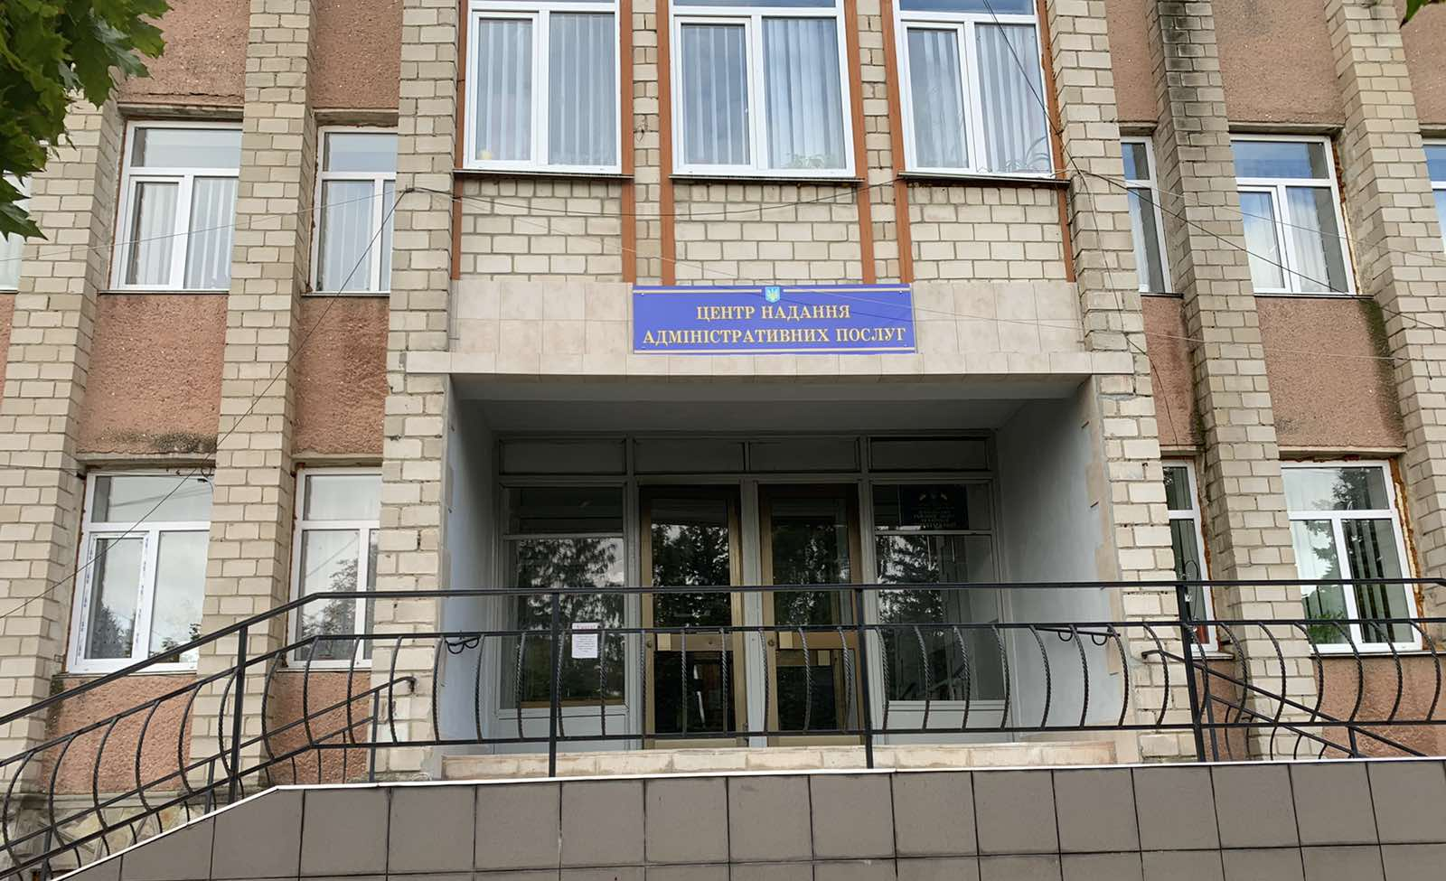

1. Загальні відомості про Центр

 | Назва Центру | Управління «Центр надання адміністративних послуг» Ямпільської міської ради
 | Тип органу, що утворив Центр  (міська, сільська, селищна рада) | Орган місцевого самоврядування – міська рада
 | Назва органу, що утворив Центр | Ямпільська міська рада
 | Дата утворення Центру | 6 червня 2016 року
 | Дата відкриття Центру | 1 серпня 2016 року
 | Розпорядчий документ органу про створення Центру  (дата, номер, назва) | Рішення №197 від 07.06.2016 року 7 позачергової сесії 7 скликання Ямпільської міської ради «Про Центр надання адміністративних послуг виконавчого комітету Ямпільської міської ради та порядок взаємодії його учасників
 | Розпорядчі документи органу (дата, номер, назва), що утворив Центр, про:  - затвердження положення про Центр  - регламент роботи Центру  - затвердження переліку адміністративних послуг, що надаються через Центр | Рішення №132 від 28.01.2021 року 4 сесії 8 скликання Ямпільської міської ради «Про утворення управління «Центр надання адміністративних послуг» Ямпільської міської ради» з додатками про затвердження Положення про УЦНАП, про затвердження Регламенту роботи УЦНАП.  Рішення №118 від 18.06.2021 виконкому міської ради «Про затвердження переліку адміністративних послуг, що надаються через ЦНАП» із затвердженням рішенням №1080 від 27.08.2021 12 сесією 8 скликання міської ради.
 | Адреса Центру  - область  - район  - населений пункт  - вулиця  - номер будинку | Вінницька область,  Могилів-Подільський район,  м. Ямпіль,  вул. Замкова,  буд.94/2
 | Контактні телефони | (03436) 2 22 33
 | Електронна адреса | cnap@yampil-miskrada.gov.ua
 | Адреса веб-сторінки в мережі Інтернет | https://yampil-miskrada.gov.ua/
 | Графік роботи Центру | Понеділок-п’ятниця з 9 до 18 год  без перерви на обід
 | Кількість віддалених робочих місць з адресами | 1. Безводнівський старостинський округ з центром в селі Безводне (24530, Вінницька обл., Могилів-Подільський р-н, с.Безводне, вул.Шкільна, буд.20, Яворська Ольга Пилипівна, +380961161424.  2. Бушанський старостинський округ з центром в селі Буша (24523, Вінницька обл., Могилів-Подільський р-н, с.Буша, вул.Гоголя, буд.16, Пташнік Людмила Анатоліївна, +380676242057.  3. Великокісницький старостинський округ з центром в селі Велика Кісниця (24546, Вінницька обл., Могилів-Подільський р-н, с.Велика Кісниця, вул.Центральна, буд.82, жосан Ольга Петрівна, +380989893392.  4. Гальжбіївський старостинський округ з центром в селі Гальжбіївка (24504, Вінницька обл., Могилів-Подільський р-н, с.Гальжбіївка, вул.Урсола, буд.26, Лаврук Маріна Анатоліївна, +380683340774.  5. Дзигівський старостинський округ з центром в селі Дзигівка (24531, Вінницька обл., Могилів-Подільський р-н, с.Дзигівка, вул.Центральна, буд.15, Лампіга Лариса Вікторівна, +380968186424.  6. Довжоцький старостинський округ з центром в селі Довжок (24544, Вінницька обл., Могилів-Подільський р-н, с.Довжок, вул.Центральна, буд.87, Прудиус Світлана Володимирівна, +380966061321.  7. Качківський старостинський округ з центром в селі Качківка (24533, Вінницька обл., Могилів-Подільський р-н, с.Качківка, вул.Рутковського, буд.118, Гицина Тетяна Павлівна, +380671658420.  8. Клембівський старостинський округ з центром в селі Клембівка (24532, Вінницька обл., Могилів-Подільський р-н, с.Клембівка, вул.Наконечного Віктора, буд.19, Крива Людмила Василівна, 068-043-26-82.  9. Михайлівський старостинський округ з центром в селі Михайлівка (24527, Вінницька обл., Могилів-Подільський р-н, с.Михайлівка, вул.Грушевського, буд.44, Мельник Микола Іванович,  +380674331029.  10. Петрашівський старостинський округ з центром в селі Петрашівка (24525, Вінницька обл., Могилів-Подільський р-н, с.Петрашівка, вул.Соборна, буд.13, Главацька Валентина Іванівна, +380973755574.  11. Писарівський старостинський округ з центром в селі Писарівка (24535, Вінницька обл., Могилів-Подільський р-н, с.Писарівка, вул.Центральна, буд.27, Андрухова Тетяна Анатоліївна, +380976131687.  12. Порогівський старостинський округ з центром в селі Пороги (24512, Вінницька обл., Могилів-Подільський р-н, с.Пороги, вул.Лесі Українки, буд.29, Ковальська Ольга Миколаївна, +380969630973.  13. Ратуський старостинський округ з центром в селі Ратуш (24534, Вінницька обл., Могилів-Подільський р-н, с.Ратуш, вул.Незалежності, буд.53, Тітова Наталія Михайлівна, +380977248496.  14. Русавський старостинський округ з центром в селі Русава (24510, Вінницька обл., Могилів-Подільський р-н, с.Русава, площа Перемоги, буд.5, Полятичко Ольга Станіславівна, +380976157489.  15. Северинівський старостинський округ з центром в селі Северинівка (24540, Вінницька обл., Могилів-Подільський р-н, с.Северинівка, вул. Центральна, буд.17, Гребенюк Анастасія Вікторівна, +380974955690.  16. Слободо-Підлісівський старостинський округ з центром в селі Слобода-Підлісівка (24541, Вінницька обл., Могилів-Подільський р-н, с.Сл.Підлісівська, вул.Шевченка, буд.40, Рутковська Ріта Романівна, +380671020327.  17. Тростянецький старостинський округ з центром в селі Тростянець ( 24520, Вінницька обл., Могилів-Подільський р-н, с.Тростянець, вул.Центральна, буд.14/49, Миколаєвська Галина Іванівна, +380968924476.  18. Цекинівський старостинський округ з центром в селі Цекинівка ( 24545, Вінницька обл., Могилів-Подільський р-н, с.Цекинівка, вул.Центральна, буд.71, Созанська Ольга Віталіївна, +380962171542.
 | Наявність мобільної валізи / кейсу | -
 | Наявність мобільного ЦНАП  (автомобіля) | -

2. Відомості про приміщення Центру

1. | Загальна площа Центру, м² | 166
2. | Площа секторів очікування та обслуговування у Центрі, м² | Сектор очікування - 26 кв.м  Сектор обслуговування - 118 кв.м
3. | Загальна кількість одиниць персоналу (штатна).  З них:  - керівник  - адміністраторів  - державних реєстраторів  - працівників із реєстрації місця проживання  - інших працівників | 30  1  24 ( з них 18 – відділенні робочі місця в старостинських округах)  3  1  1
4. | Інші працівники, які розміщені в Центрі (за наявності) | -
5. | Наявність власної системи електронного документообігу та/або комплексної системи автоматизації | -
6. | Наявність у Центрі електронних сервісів | -
7. | Надання у приміщенні Центрі супутніх послуг  (куточок самообслуговування, дитяча кімната, вільний Wi-Fi, тощо) | куточок самообслуговування,  дитячий ігровий простір,  вільний Wi-Fi
8. | Наявність паркінгу біля приміщення з достатньою кількістю місць для паркування ТЗ | Так
9. | Облаштування пандусами входу до приміщення | Так

3. Відомості щодо облаштування Центру з використання інформаційних технологій

1. | Наявність інформаційних стендів зі зразками заповнення заяв та необхідних для отримання адміністративних послуг документів | Так
2. | Наявність інформаційних боксів (терміналів), їх кількість | -
3. | Наявність електронної системи управління чергою | -
4. | Наявність вільного доступу до мережі Інтернет для суб'єктів звернень | Так
5. | Кількість облаштованих робочих місць | 30

4. Адміністративні послуги, які надаються через Центр

Загальна кількість адміністративних послуг, які надаються через Центр.  З них: |  | 253
1) | адміністративні послуги, що надаються обласною державною адміністрацією | 3
2) | адміністративні послуги, що надаються районною державною адміністрацією | 5
3) | адміністративні послуги, що надаються територіальними органами центральних органів виконавчої влади | 8
4) | адміністративні послуги, що надаються органами місцевого самоврядування | 17
5) | Надання паспортних послуг | -
6) | Надання послуг соціального характеру | 90
7) | Надання комплексної послуги єМалятко | Так

5. Відповідальні особи за організацію діяльності Центру

Прізвище, ім'я, по батькові, посада, контактні телефони/факси, адреси електронних скриньок осіб, які відповідальні за роботу Центру:

1. | Керівник Центру |  | Підгурська Людмила Володимирівна, +380983243301, cnap@ yampil-miskrada.gov.ua  Старенко Віра Іванівна -заступник, +380679270021
2. | Адміністратори |  | тел/факс(04336)22233,
3. | Інші відповідальні особи (у разі наявності)

